


Vaadin web -harjoitustyö
Työraportti

TEKIJÄ/T Kaius Kolehmainen

Sisältö

1 Sisältö 2
2 Johdanto 3
3 Autentikointi & tietoturva 4
3.1 Kirjautumisvaihtoehdot 4
3.2 Rekisteröityminen 4
3.3 Salasanan palautus 4
4 sovelluksen toiminnot 6
4.1 Tuotehallinta 6
4.2 Varastotilanne 6
4.3 Tuote kategoriat 7
4.4 Ominaisuudet 7
4.5 Tuotehaku 8
4.6 Tuotteiden Muokkaushistoria 8
4.7 Käyttäjien ylläpito 9
5 Tekninen toteutus 10
5.1 Entiteetit ja relaatiot 10
5.2 Suodattaminen 10
5.3 Käyttöliittymä 10
5.4 Ulkoasut ja tyylit 11

Johdanto
Päätin toteuttaa Vaadin Web -harjoitustyönäni Elektroniikkakaupan varastonhallintasovelluksen. Vision mukaan sovelluksessa täytyisi voida lisäämään tuotteita varastoon, määrätä niitä kategorioihin, lisätä niille ominaisuuksia ja muita tärkeitä tietoja. Näitä tietoja pitäisi myös myöhemmin päästä muokkaamaan ja tarvittaessa koko tuotteen pitäisi pysytä poistamaan. Kaikki muokkaukset ja poistot jäävät erilliseen muokkaushistoriaan ylös. Sovelluksessa pitäisi myös pystyä hakemaan tuotteita nimen, tuotenumero, kategorian ja päivämäärän perusteella.
Sovelluksessa pitäisi olla mahdollista adminin muokata käyttäjien oikeuksia. Sovelluksessa on kome roolia: User, Super, Admin. Adminin on mahdollista määrittää käyttäjälle jokin näistä rooleista.
Sovellukseen on tarkoitus myös pystyä rekisteröitymään ja kirjautumaan sisään Google sekä Github tileillä. Salasanan palautus pitäisi myös olla mahdollista sähköpostin kautta.

Autentikointi & tietoturva
Sovelluksen tietoturva on rakennettu Spring Securityn avulla. Eli sovellukseen on asetettu tietyt roolit ja alueet joihin tietyt roolit pääsevät. Nämä roolit ovat User, Super ja Admin.

Kirjautumisvaihtoehdot
Käyttäjät pysytvät kirjautumaan sovellukseen kolmella eri tavalla:
- Paikalliset tunnukset: Käyttäjän tunnukset ovat tallennettuna tietokantaan ja salasanat ovat Bcrypt hashattuina.
- Google OAuth 2.0: Käyttäjä pystyy myös valitessaan kirjautumaan sisään myös omilla Google tunnuksillaan.
- Github OAuth: Käyttäjä pystyy käyttämään Github tunnuksiaan sisäänkirjautumiseen.
Kaikki käyttäjät saavat vakiona roolin ’User’.

Rekisteröityminen
Uudet käyttäjät pääsevät luomaan uudet tunnukset rekisteröitymissivulla. Rekisteröitymisen yhteydessä:
- Käyttäjä syöttää sähköpostisa, käyttäjätunnuksen ja salasanan.
- Käyttäjä voi ladata oman profiilikuvansa, joka tallennetaan tietokantaan.
- Kun käyttäjä viimeistelee tilinsä rekisteröinnin, lähettää järjestelmä tälle automaattisesti vahvistusviestin tilin onnistuneetsa luomisesta. Sama tieto lähtee ylläpitäjällekkin.

Salasanan palautus
Unohduksen sattuessa, käyttäjä voi aloittaa salasanan palautuksen kirjautumissivulta. Järjestelmä pyytää käyttäjältä vain sähköpostiosoitteen johon se sitten lähettää kertakäyttöisen linkin joka on voimassa 15 minuuttia.

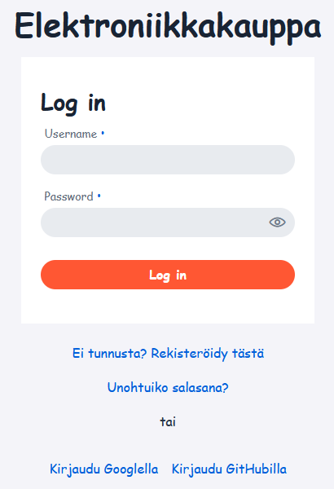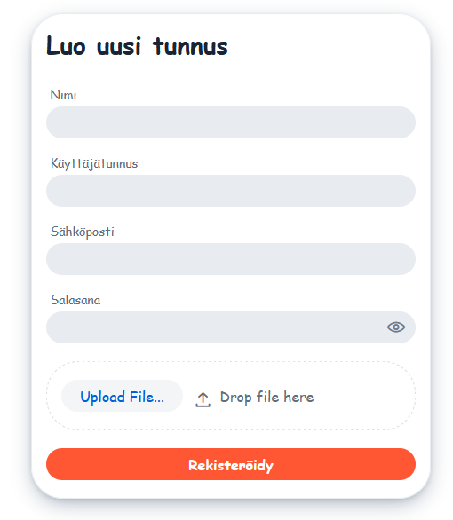
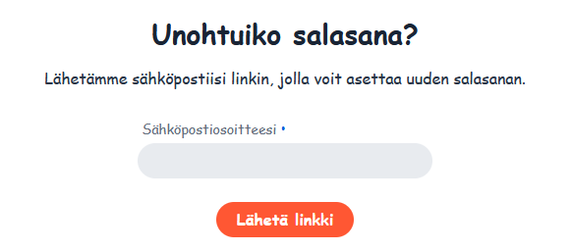

sovelluksen toiminnot
Sovelluksessa on monia toimintoja inventaarion pitämiseen kuin myös käyttäjien hallintaan jos olet ylläpitäjä.

Tuotehallinta
Tuotehallinta -sivulla käyttäjän on mahdollista lisätä tuotteita varastoon. Käyttäjä voi antaa tuotteelle nimen, tuotenumeron, kategorian, useamman ominaisuuden ja kaiken muun tärkeän kuten painon ja takuuajan. Käyttäjä voi myös muokata tuotteita tai vaikka poistaa niitä kokonaan.
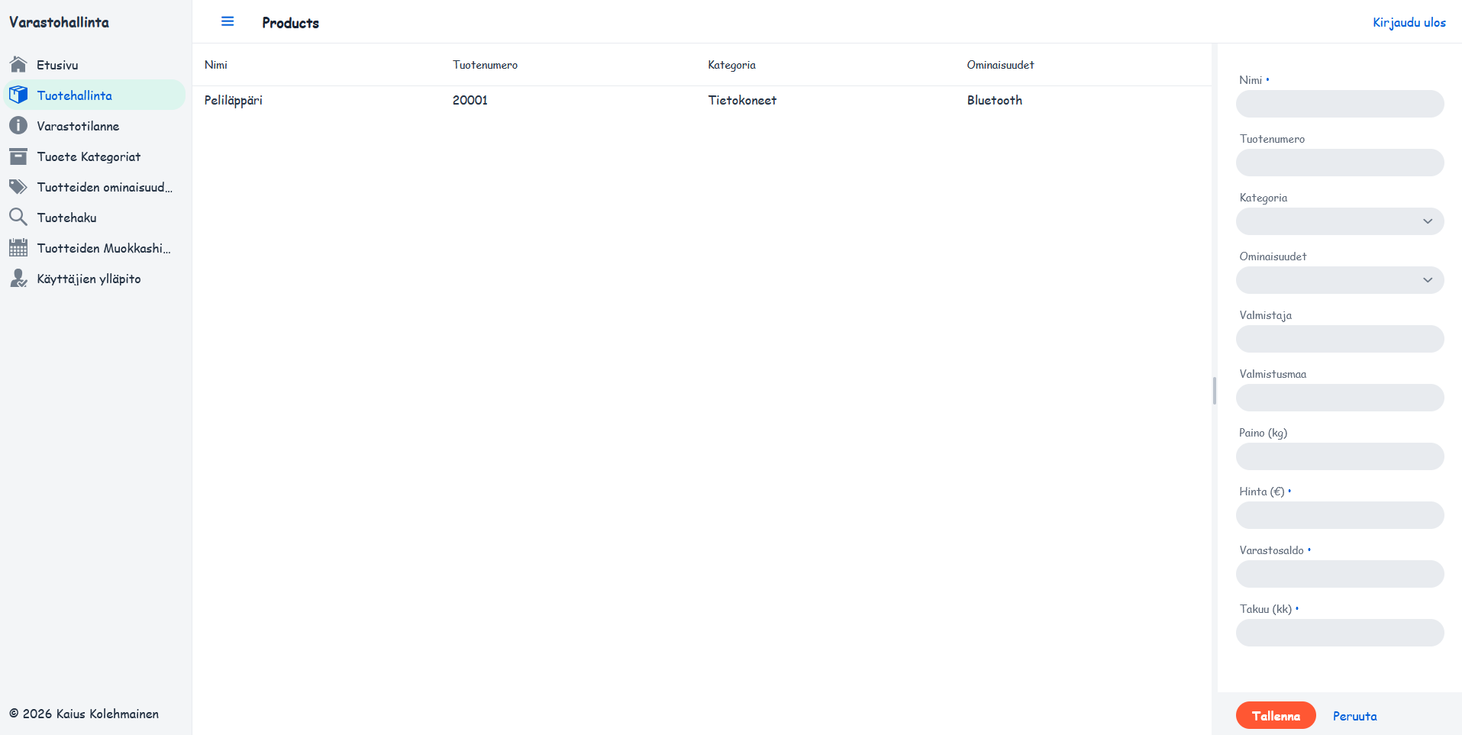

Varastotilanne
Varastotilanne -sivulla käyttäjän on mahdollista seurata kaikkien tuotteiden varastotietoja. Käyttäjä näkee sieltä mikä tuote on kyseessä, kuka sen on valmistanut, missä se on valmistettu, mikä tuotteen paino on, paljon tuotetta on jäljellä ja milloin tuote on lisätty varastoon.
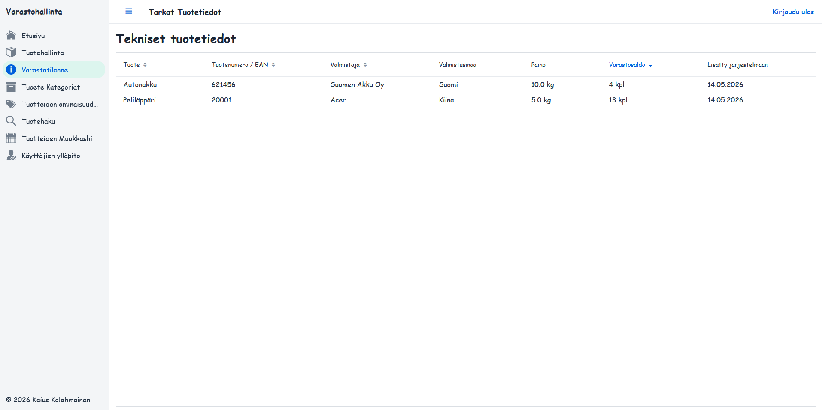

Tuote kategoriat
Tuote kategoriat -sivulla on käyttäjän mahdollista nähdä kaikki tämänhetkiset tuote kategoriat, niiden kuvaukset, paljon milläkin tuoteluokalla on arvonlisäveron määrä ja mistä tämän kategorian tuotteet löytyvät kaupassa. Käyttäjän on myös mahdollista luoda uusia kategorioita.
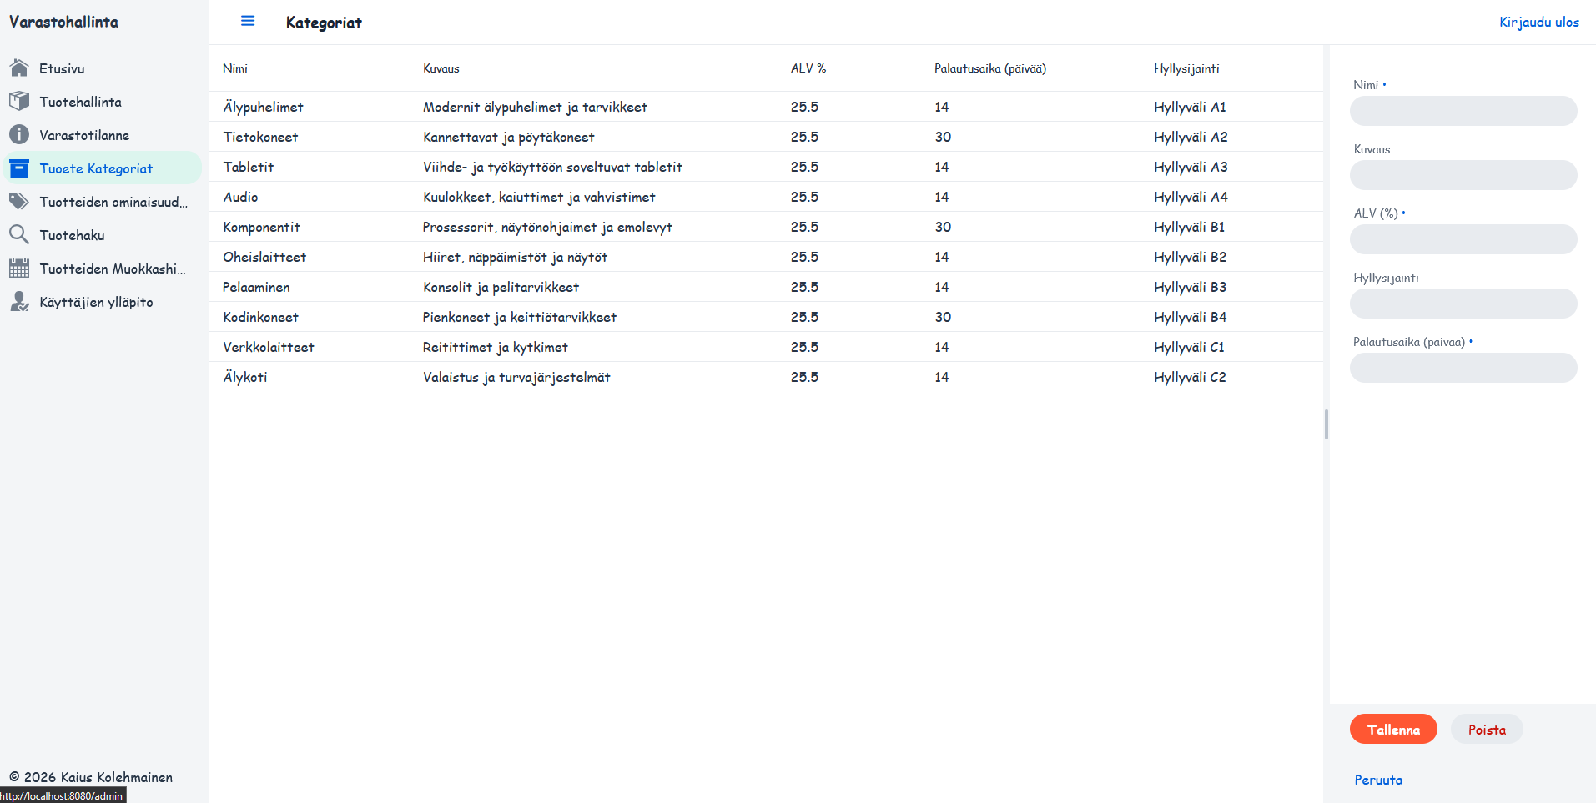

Ominaisuudet
Ominaisuudet -sivulla käyttäjä pystyy hallitsemaan tuotteiden ominaisuuksia. Käyttäjä näkee sieltä kaikki tällähetkellä olemassaolevat ominaisuudet joita voidaan käyttää kaikille laitteille. Käyttäjä pystyy myös itse lisäämään uusia ominaisuuksia helposti sekä poistamaan vanhoja.
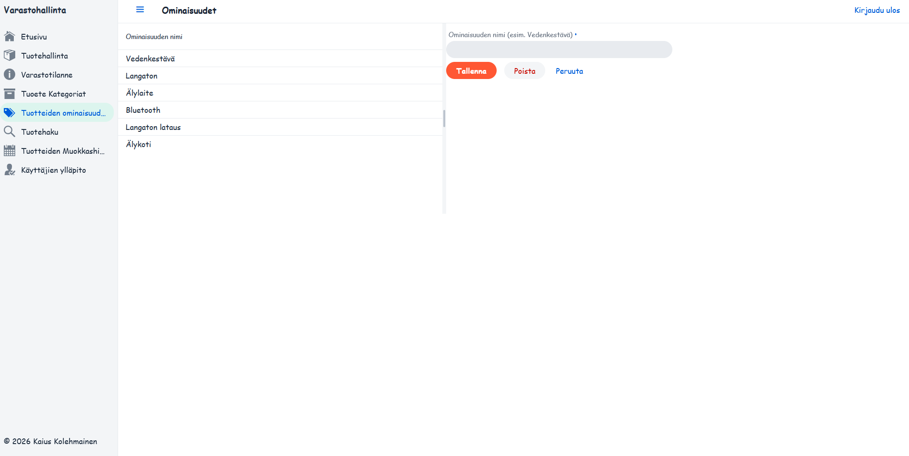

Tuotehaku
Käyttäjä pystyy Tuotehaku -sivulla hakemaan tuotteita nimellä taikka tuotenumerolla, kategorialla sekä tietyllä aikavälillä. Käyttäjä näkee listassa tuotteen nimen, tuotenumeron, kategorian, päivämäärän milloin tuote on lisätty tietokantaan sekä tuotteen hinnan.
Haku itsessään on toteutettu JPA Criteria API -rajapintaa hyödyntäen. Hakukysely on dynaaminen, eli tietokannasta haetaan tietoja vain käyttäjän syöttämien suodattimien perusteella.
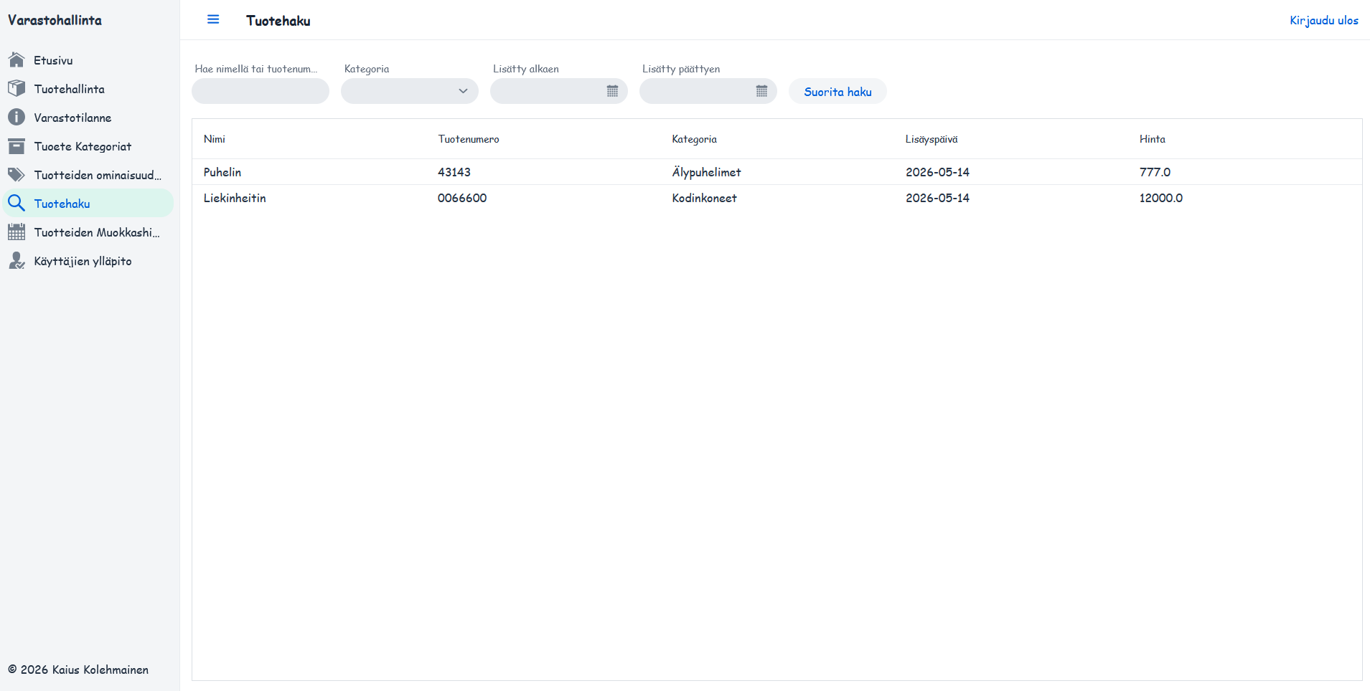

Tuotteiden Muokkaushistoria
Muokkaushistoria sivulla pystyy seuraamaan milloin mitäkin tuotetta on muokattu ja millä tavalla. Sivulla näkee tuotteen nimen, hinnan, varastosaldon, muokkausajankohdan sekä millainen toiminto on ollut kyseessä.
Muokkaushistoria on toteutettu hyödyntämällä Hibernate Envers -kirjastoa. Muutokset Tuote-entiteettiin tallentuvat suoraan auditointitauluun. Käyttöliittymässä nämä tiedot sitten haetaan HistoryService-luokalla joka hakee muutokset tietokannasta ja näyttää ne aikajärjestyksessä..
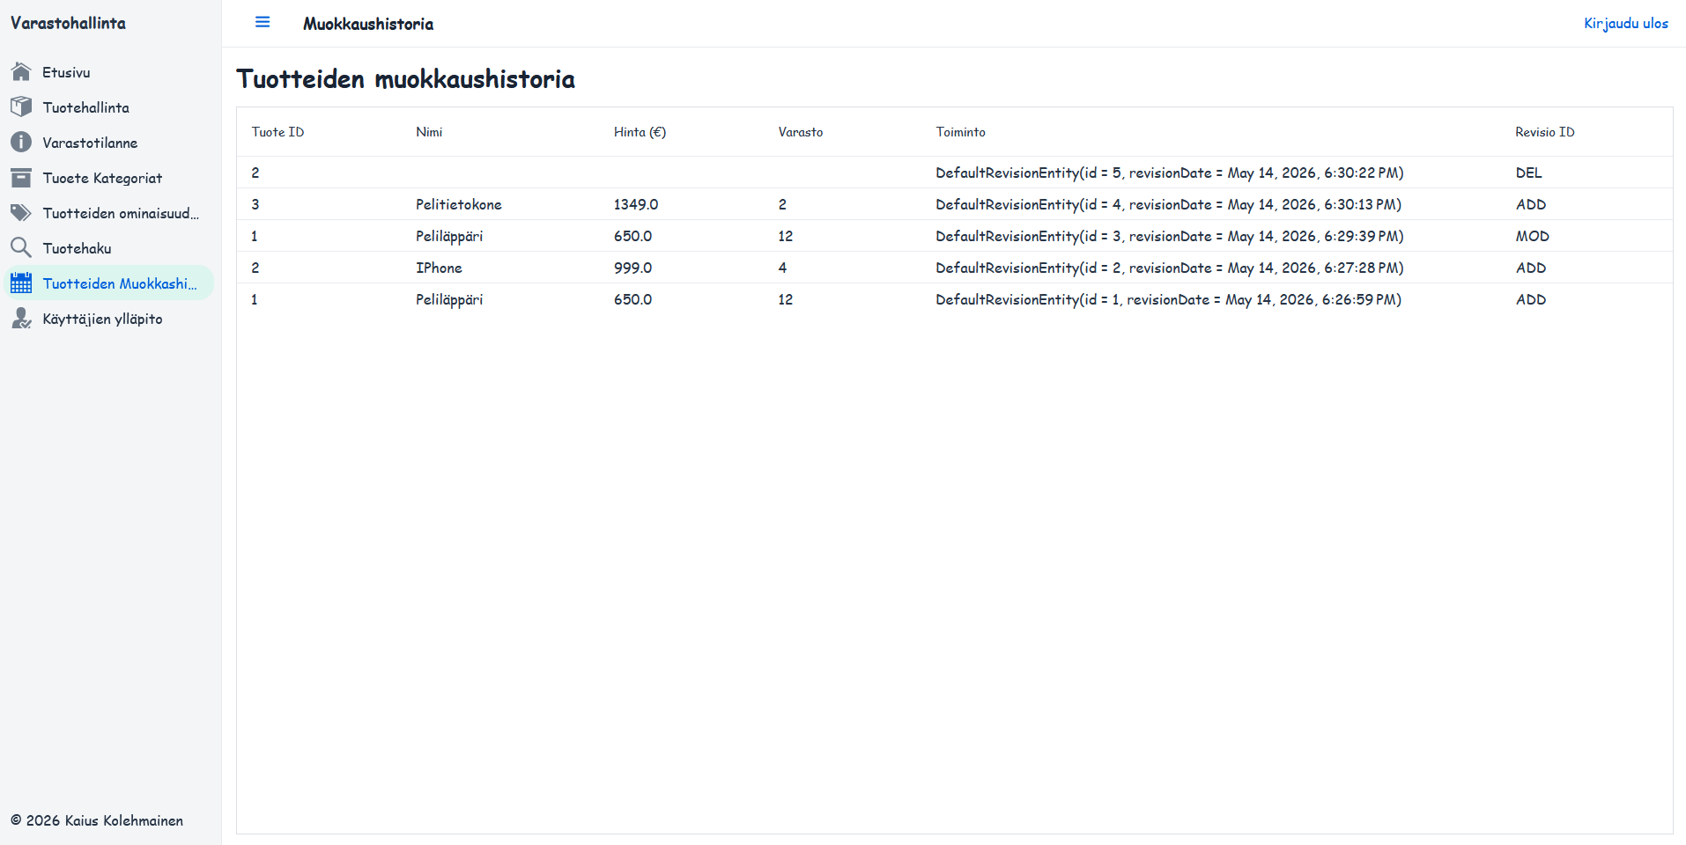

Käyttäjien ylläpito
Ylläpitäjälle on varattu oma sivu sovelluksessa, jossa hän pystyy näkemään rekistöröityneet käyttjät. Ylläpitäjä näkee käyttäjätunnukset, nimet, sähköpostit sekä roolit. Ylläpitäjä pystyy myös muokkaamaan rooleja näin tahtoessaan.
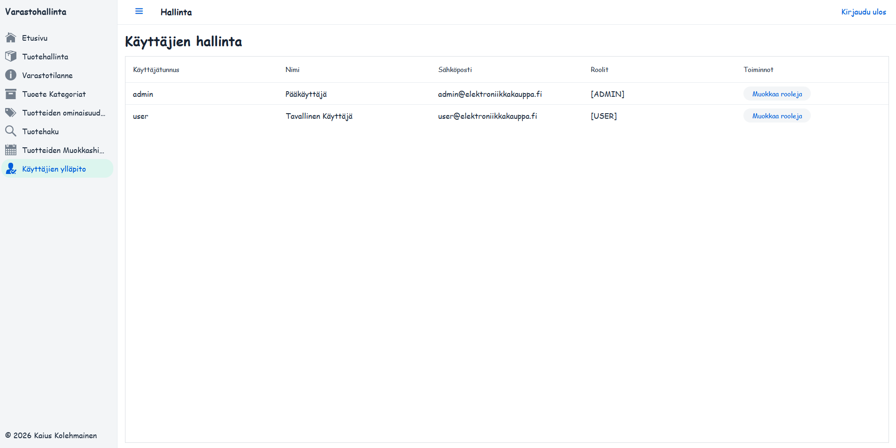
Käyttäjien liikkumista on myös rajoitettu, jos heillä ei ole tarvittavia oikeuksia.
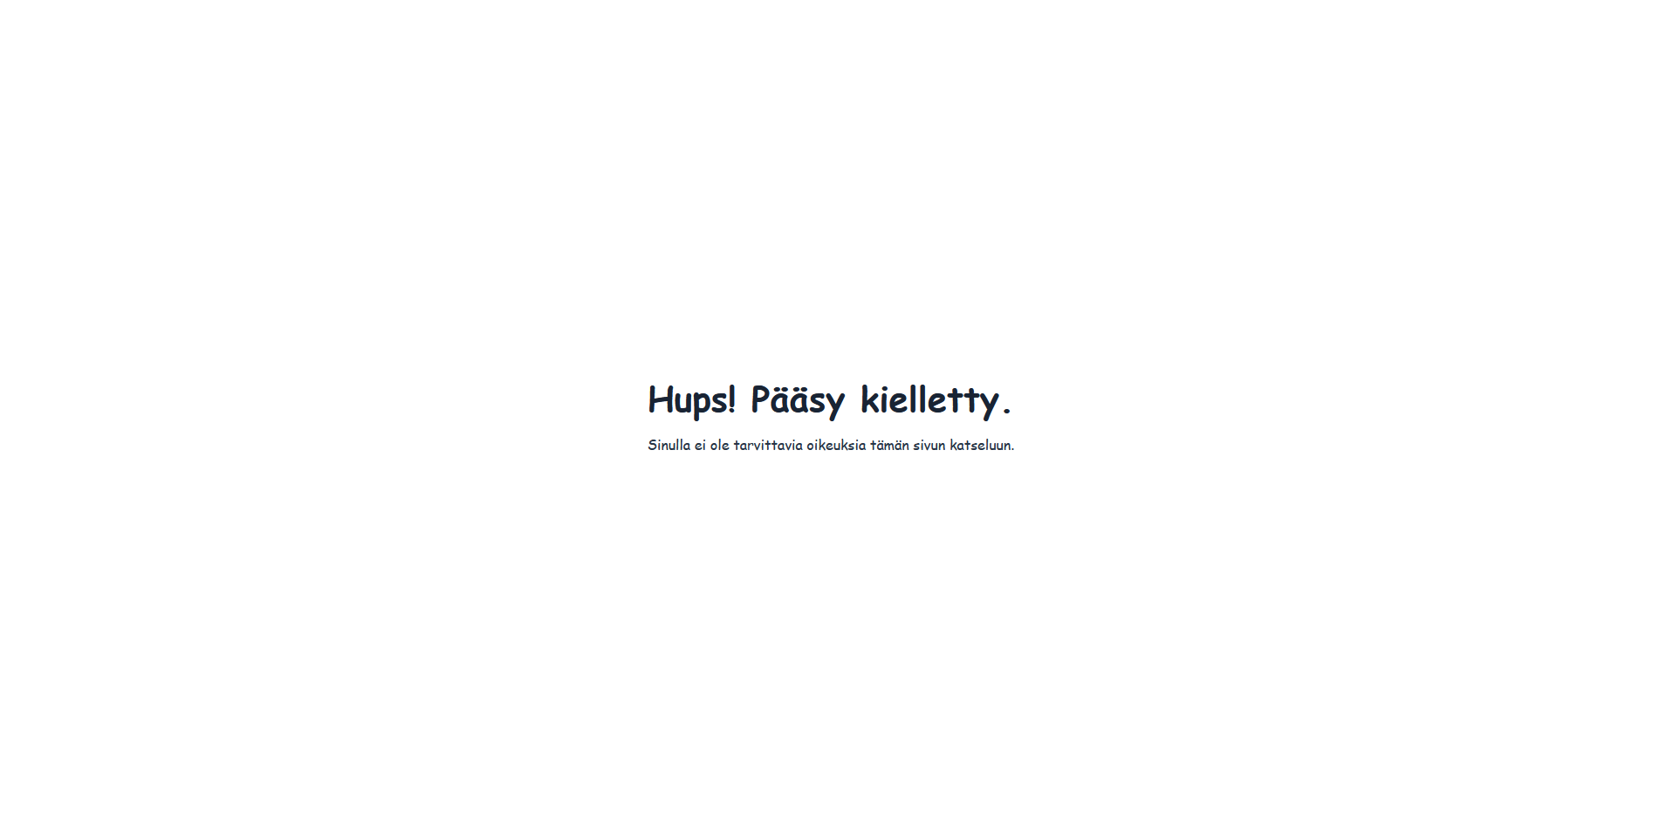

Tekninen toteutus

Entiteetit ja relaatiot
Sovelluksessa on toteutettuna neljä toisiinsa liittyvää entiteettiä:
- 1:1 : Tuote ja Tuotetiedot. Tuote toimii pääentiteettinä ja pitää sisällään tuotteen perustiedot, kuten hinnan, nimen ja määrän. Tuotetiedot ovat kytkettynä siihen ja sisältää tarkemmat tiedot kuten valmistusmaan ja painon.
- 1:N : Kategoria ja Tuote. Yksi kategoria voi sisältää useamman tuotteen valikoimasta.
- M:N : Tuote ja Ominaisuus. Tuotteella voi olla monia ominaisuuksia ja sama ominaisuus voi olla useammalla tuotteella.
- Validointi: Sovelluksessa on käytetty Jakarta Bean Validationia datan oikeellisuuden varmistamiseksi. Pakollisissa kentissä on esimerkiksi käytetty @NotBlank -merkintää, @Min(0) -rajaa hinnoille ja @Email -validoijaa käyttäjätiedoille. Nämä on kytketty Vaadin-lommakkeisiin Binder-luokan avulla, mikä antaa käyttäjälle välittömän palautteen virheistä.

Suodattaminen
Sovelluksessa on käytetty CriteriaAPI:ta hakemiston tekemiseen. Haku toimii dynaamisesti.
- Dynaamisuus: Koodi käy läpi hakukentät ja lisää predikaatteja vain niistä kentistä joihin on syötetty dataa.
- Hakuehdot:
  - Osittainen tekstihaku: Toteutettu cb.like() -metodilla nimen ja tuotenumeron suodatukseen.Tämä tarkoittaa siis sitä, että haku palauttaa tuotteen jos joko nimi tai tuotenumero täsää annettuun hakuehtoon.
  - OR: Toteutettu hakusanalle tai tutoenumerolle
  - JOIN: Toteutettu, jotta haku toimii kategorian nimen perusteella.
  - Päivämäärähaku: Mahdollistaa tuotteiden hakemisen tietyltä aikaväliltä.

Käyttöliittymä
Sovellus on rakennettu yksisivuiseksi, jolloin selain päivittää vain osia sivusta navigoinnin aikana.
- MainLayout: Toimii sovelluksen runkona, perii Vaadinin AppLayoutin.
- Header ja Footer: Header sisältää sovelluksen nimen, napin uloskirajutumiseen ja painikkeen navigoinnin piilottamiselle. Footerissa on tekijän tiedot.
- Reititys: Näkymät on kytketty runkoon @Route määrityksillä.
- Navigointi: Toteutettu SideNav-komponentilla.

Ulkoasut ja tyylit
Sovelluksen tyylittelyssä on käytetty Vaadinin valmiita työkaluja sekä omaa CSS-koodia.
- Lumo Utility: Sovelluksessa on käytetty useita utility-luokkia asettelun muokkaamiseen.
- Styles.css: styles.css:ä määritellään sovelluksen oma fontti sekä väripaletti.

